LAPORAN PRAKTIKUM
ALGORITMA & STRUKTUR DATA
MODUL 6



Graph and Tree

Oleh:
Laras Kurniadesi NIM. 2510817120010

PROGRAM STUDI TEKNOLOGI INFORMASI
FAKULTAS TEKNIK
UNIVERSITAS LAMBUNG MANGKURAT
JUNI
2026

LEMBAR PENGESAHAN
LAPORAN PRAKTIKUM ALGORITMA & STRUKTUR DATA
MODUL 6

Laporan Praktikum Algoritma & Struktur Data Modul 6: Graph and Tree ini disusun sebagai syarat lulus mata kuliah Praktikum Algoritma & Struktur Data. Laporan Prakitkum ini dikerjakan oleh:

Nama Praktikan : Laras Kurniadesi
NIM : 2510817120010

Menyetujui,  Asisten Praktikum  Muhammad Fauzan Ahsani  NIM. 2310817310009 | Mengetahui,  Dosen Penanggung Jawab Praktikum  Ir. Muhamamd Alkaff, S,Kom, M.Kom, Ph.D  NIP. 198606132015041001

DAFTAR ISI

LEMBAR PENGESAHAN 2
DAFTAR ISI 3
DAFTAR GAMBAR 4
DAFTAR TABEL 5
SOAL 1 6
A. Source Code 6
B. Output Program 7
C. Pembahasan 7
SOAL 2 9
A. Source Code 9
B. Output Program 10
C. Pembahasan 10
SOAL 3 12
A. Source Code 12
B. Output Program 13
C. Pembahasan 13
SOAL 4 15
A. Source Code 15
B. Output Program 16
C. Pembahasan 16
SOAL 5 18
A. Source Code 18
B. Output Program 20
C. Pembahasan 20
TAUTAN GIT 22

DAFTAR GAMBAR

Gambar 1. Screenshot Output Pengujian Soal 1 7
Gambar 2. Screenshot Output Pengujian Soal 2 10
Gambar 3. Screenshot Output Pengujian Soal 3 13
Gambar 4. Screenshot Output Pengujian Soal 4 16
Gambar 5. Screenshot Output Pengujian Soal 5 20

DAFTAR TABEL
Tabel 1. Source Code soal1_adjacency_list_to_matrix.cpp 6
Tabel 2. Source Code soal2_matrix_to_adjacency_list.cpp 9
Tabel 3. Source Code soal3_bfs_labirin.cpp 12
Tabel 4. Source Code soal4_dfs_labirin.cpp 15
Tabel 5. Source Code soal5_rbtree_traversal.cpp 18

SOAL 1
Konversi Adjacency List ke Adjacency Matrix

A. Source Code
Tabel 1. Source Code soal1_adjacency_list_to_matrix.cpp
1  2  3  4  5  6  7  8  9  10  11  12  13  14  15  16  17  18  19  20  21  22  23  24  25  26  27  28  29  30  31  32  33  34  35  36  37  38  39  40  41  42  43  44  45  46  47 | #include <iostream>  #include <vector>  #include <map>  using namespace std;  int main() {  ios_base::sync_with_stdio(false);  cin.tie(NULL);  int N;  cin >> N;  vector<char> labels(N);  map<char, int> idx;  for (int i = 0; i < N; i++) {  cin >> labels[i];  idx[labels[i]] = i;  }  vector<vector<int>> matrix(N, vector<int>(N, 0));  int M;  cin >> M;  for (int i = 0; i < M; i++) {  char U, V;  int W;  cin >> U >> V >> W;  matrix[idx[U]][idx[V]] = W;  }  cout << "Adjacency Matrix:" << endl;  cout << " ";  for (int j = 0; j < N; j++) {  cout << " " << labels[j];  }  cout << endl;  for (int i = 0; i < N; i++) {  cout << labels[i];  for (int j = 0; j < N; j++) {  cout << " " << matrix[i][j];  }  cout << endl;  }  return 0;  }

B. Output Program
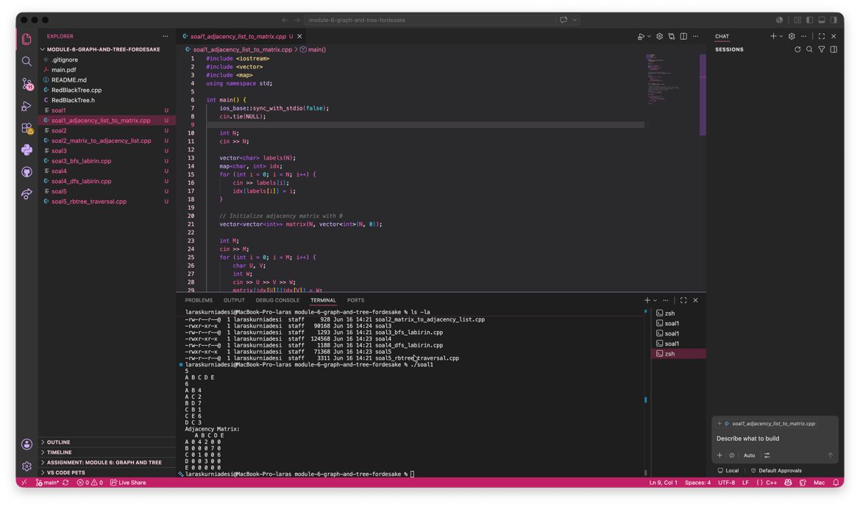
Gambar 1. Screenshot Output Pengujian Soal 1

C. Pembahasan
Masalah pada soal ini adalah mengubah daftar edge berarah berbobot menjadi adjacency matrix N×N. Inti dari representasi matrix adalah: setiap sel matrix[i][j] menyimpan bobot edge dari vertex i menuju vertex j, dan 0 jika tidak ada edge. Karena vertex berlabel karakter (bukan angka), diperlukan pemetaan dari karakter ke indeks numerik terlebih dahulu.

Rancangan algoritmanya dimulai dengan membangun map<char, int> yang memetakan setiap label vertex ke indeks 0..N-1 sesuai urutan input. Matrix N×N kemudian diinisialisasi penuh dengan 0. Setiap edge U V W yang dibaca langsung diletakkan di matrix[idx[U]][idx[V]] = W. Karena graph bersifat berarah, posisi simetrisnya tidak disentuh sama sekali. Setelah semua edge diproses, matrix dicetak dengan header baris dan kolom.

Kompleksitas waktunya adalah O(N^2) untuk inisialisasi dan pencetakan matrix, ditambah O(M) untuk membaca M edge, sehingga total O(N^2 + M). Karena batasan N <= 10, N^2 maksimal hanya 100, yang berarti solusi ini sangat efisien untuk skala input yang diberikan. Dari sisi memori, matrix membutuhkan O(N^2) ruang terlepas dari berapa banyak edge yang ada. Ini adalah tradeoff utama adjacency matrix: ruang selalu N^2 bahkan jika graph sangat jarang (sparse), namun sebagai gantinya pengecekan keberadaan edge U->V bisa dilakukan dalam O(1) dengan cukup mengakses matrix[idx[U]][idx[V]].

SOAL 2
Konversi Adjacency Matrix ke Adjacency List

A. Source Code
Tabel 2. Source Code soal2_matrix_to_adjacency_list.cpp
1  2  3  4  5  6  7  8  9  10  11  12  13  14  15  16  17  18  19  20  21  22  23  24  25  26  27  28  29  30  31  32  33  34  35  36  37  38  39  40  41  42 | #include <iostream>  #include <vector>  using namespace std;  int main() {  ios_base::sync_with_stdio(false);  cin.tie(NULL);  int N;  cin >> N;  vector<char> labels(N);  for (int i = 0; i < N; i++) {  cin >> labels[i];  }  vector<vector<int>> matrix(N, vector<int>(N));  for (int i = 0; i < N; i++)  for (int j = 0; j < N; j++)  cin >> matrix[i][j];  cout << "Adjacency List:" << endl;  for (int i = 0; i < N; i++) {  cout << labels[i] << " -> ";  bool hasEdge = false;  bool first = true;  for (int j = 0; j < N; j++) {  if (matrix[i][j] > 0) {  if (!first) cout << ", ";  cout << "(" << labels[j] << "," << matrix[i][j] << ")";  first = false;  hasEdge = true;  }  }  if (!hasEdge) cout << "-";  cout << endl;  }  return 0;  }

B. Output Program
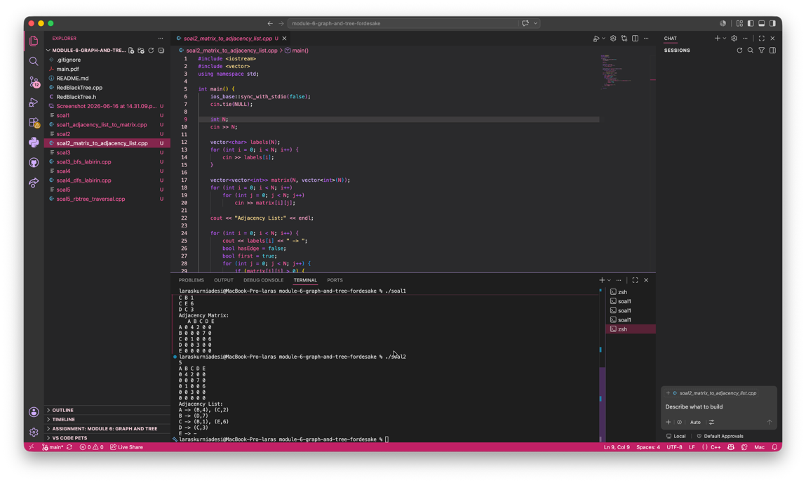
Gambar 2. Screenshot Output Pengujian Soal 2

C. Pembahasan
Soal ini adalah kebalikan dari soal 1: dari matrix N×N, rekonstruksi daftar tetangga untuk setiap vertex. Adjacency list hanya mencatat edge yang benar-benar ada, sehingga output lebih ringkas dibandingkan matrix untuk graph yang jarang.

Algoritmanya bekerja dengan memindai setiap baris i dari matrix. Untuk setiap kolom j di baris tersebut, jika matrix[i][j] > 0 maka ada edge dari vertex i ke vertex j dengan bobot matrix[i][j]. Vertex tujuan ditampilkan dalam format (label_j, bobot) secara berurutan sesuai urutan kolom, yang konsisten dengan urutan label input. Jika seluruh baris bernilai 0, vertex i tidak memiliki edge keluar dan dicetak sebagai tanda minus.

Kompleksitas waktu adalah O(N^2) karena seluruh matrix harus dipindai tanpa terkecuali. Untuk graph dense (banyak edge), biaya ini setara dengan jumlah data yang memang perlu dibaca. Untuk graph sparse dengan M edge saja, adjacency list menyimpan O(N + M) informasi dibandingkan O(N^2) pada matrix. Inilah keunggulan utama representasi list: enumerasi tetangga suatu vertex berjalan proporsional dengan degree vertex tersebut, bukan proporsional dengan N.

SOAL 3
BFS: Jarak Terpendek Keluar Labirin

A. Source Code
Tabel 3. Source Code soal3_bfs_labirin.cpp
1  2  3  4  5  6  7  8  9  10  11  12  13  14  15  16  17  18  19  20  21  22  23  24  25  26  27  28  29  30  31  32  33  34  35  36  37  38  39  40  41  42  43  44  45  46  47  48  49  50  51  52  53 | #include <iostream>  #include <vector>  #include <queue>  using namespace std;  int main() {  ios_base::sync_with_stdio(false);  cin.tie(NULL);  int R, C;  cin >> R >> C;  vector<vector<int>> grid(R, vector<int>(C));  for (int i = 0; i < R; i++)  for (int j = 0; j < C; j++)  cin >> grid[i][j];  int SR, SC, FR, FC;  cin >> SR >> SC >> FR >> FC;  vector<vector<int>> dist(R, vector<int>(C, -1));  queue<pair<int,int>> q;  dist[SR][SC] = 0;  q.push({SR, SC});  int dr[] = {-1, 1, 0, 0};  int dc[] = {0, 0, -1, 1};  while (!q.empty()) {  auto [r, c] = q.front();  q.pop();  if (r == FR && c == FC) break;  for (int d = 0; d < 4; d++) {  int nr = r + dr[d];  int nc = c + dc[d];  if (nr >= 0 && nr < R && nc >= 0 && nc < C  && grid[nr][nc] == 0 && dist[nr][nc] == -1) {  dist[nr][nc] = dist[r][c] + 1;  q.push({nr, nc});  }  }  }  cout << dist[FR][FC] << endl;  return 0;  }

B. Output Program
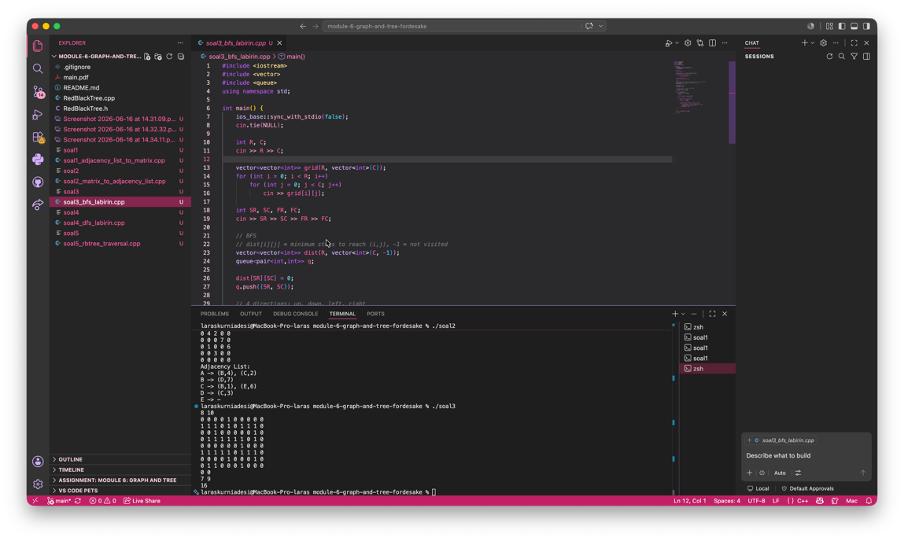
Gambar 3. Screenshot Output Pengujian Soal 3

C. Pembahasan
Alasan BFS dipilih untuk soal ini bukan sekadar karena BFS cocok untuk graf tidak berbobot, melainkan karena properti fundamentalnya: BFS memproses node berdasarkan jarak dari titik awal secara berlapis (layer by layer). Ketika sel tujuan pertama kali dikeluarkan dari queue, jarak yang tercatat pasti minimum, karena semua sel dengan jarak lebih kecil sudah diproses sebelumnya. DFS tidak memiliki jaminan ini karena ia menyelami satu jalur hingga habis sebelum mencoba jalur lain.

Rancangan algoritmanya menggunakan array dist[R][C] yang diinisialisasi -1 sebagai penanda belum dikunjungi. Sel start mendapat dist = 0 dan dimasukkan ke queue. Setiap iterasi mengambil satu sel dari depan queue, lalu memeriksa empat tetangganya (atas, bawah, kiri, kanan). Tetangga yang valid (dalam batas grid, bernilai 0, belum dikunjungi) diberi dist[tetangga] = dist[current] + 1 dan dimasukkan ke queue. Kunci penting: sel ditandai visited saat dimasukkan ke queue, bukan saat dikeluarkan. Tanpa ini, sel yang sama bisa masuk queue berkali-kali sebelum diproses, mengakibatkan pengulangan kerja yang tidak perlu.

Kompleksitas waktunya adalah O(R*C) karena setiap sel paling banyak dimasukkan ke queue satu kali. Pada kasus grid 8x10 = 80 sel, BFS menjelajahi subset sel yang dapat dicapai dan menghasilkan jarak minimum 16 langkah. Jika tujuan tidak dapat dicapai (tersumbat dinding di semua sisi), dist[FR][FC] tetap -1 dan itulah yang dicetak, sesuai ketentuan soal.

SOAL 4
DFS: Menghitung Semua Jalur Keluar Labirin

A. Source Code
Tabel 4. Source Code soal4_dfs_labirin.cpp
1  2  3  4  5  6  7  8  9  10  11  12  13  14  15  16  17  18  19  20  21  22  23  24  25  26  27  28  29  30  31  32  33  34  35  36  37  38  39  40  41  42  43  44  45  46  47  48  49  50  51  52  53  54 | #include <iostream>  #include <vector>  using namespace std;  int R, C, FR, FC;  vector<vector<int>> grid;  vector<vector<bool>> visited;  int totalPaths;  int dr[] = {-1, 1, 0, 0};  int dc[] = {0, 0, -1, 1};  void dfs(int r, int c) {  if (r == FR && c == FC) {  totalPaths++;  return;  }  for (int d = 0; d < 4; d++) {  int nr = r + dr[d];  int nc = c + dc[d];  if (nr >= 0 && nr < R && nc >= 0 && nc < C  && grid[nr][nc] == 0 && !visited[nr][nc]) {  visited[nr][nc] = true;  dfs(nr, nc);  visited[nr][nc] = false;  }  }  }  int main() {  ios_base::sync_with_stdio(false);  cin.tie(NULL);  cin >> R >> C;  grid.assign(R, vector<int>(C));  visited.assign(R, vector<bool>(C, false));  for (int i = 0; i < R; i++)  for (int j = 0; j < C; j++)  cin >> grid[i][j];  int SR, SC;  cin >> SR >> SC >> FR >> FC;  totalPaths = 0;  visited[SR][SC] = true;  dfs(SR, SC);  cout << totalPaths << endl;  return 0;  }

B. Output Program
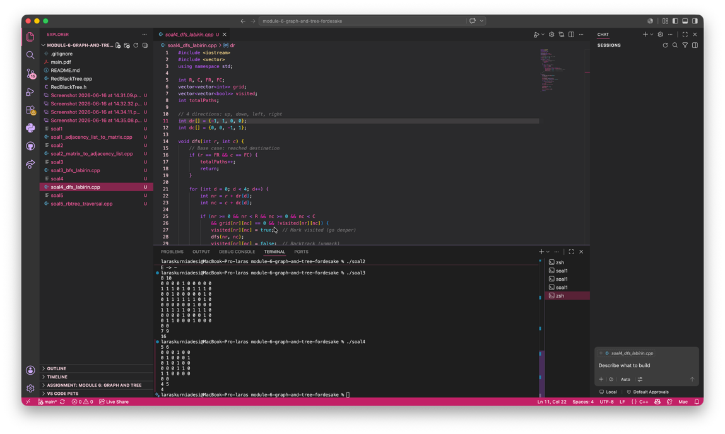
Gambar 4. Screenshot Output Pengujian Soal 4

C. Pembahasan
BFS tidak bisa dipakai untuk menghitung semua jalur karena BFS menandai sel sebagai visited secara permanen. Begitu suatu sel dicapai dari satu jalur, BFS tidak akan mengunjunginya lagi dari jalur yang berbeda. DFS dengan backtracking dirancang justru untuk mengatasi ini: sel ditandai visited saat dimasuki, lalu di-unmark saat DFS kembali (backtrack). Dengan begitu, sel yang sama bisa menjadi bagian dari jalur yang berbeda, asalkan tidak dipakai dua kali dalam jalur yang sama.

Mekanisme backtrackingnya bekerja sebagai berikut. Sebelum memanggil dfs(nr, nc), visited[nr][nc] diset true. Setelah pemanggilan rekursif kembali (baik karena mencapai tujuan maupun karena jalan buntu), visited[nr][nc] diset false kembali. Ini membuka kembali sel tersebut untuk dieksplorasi oleh jalur berikutnya. Base case terpenuhi ketika posisi saat ini sama dengan tujuan: counter totalPaths bertambah, lalu rekursi kembali tanpa meneruskan eksplorasi.

Kompleksitas DFS dengan backtracking pada grid bisa sangat besar: pada kasus terburuk (grid kosong penuh), jumlah jalur sederhana tumbuh secara eksponensial terhadap ukuran grid. Itulah mengapa soal ini membatasi grid hanya 7x7 dan total jalur maksimal 100.000, sedangkan soal BFS membolehkan 100x100. Pada kasus uji grid 5x6 dengan beberapa dinding pemisah, DFS berhasil menemukan tepat 4 jalur sederhana dari (0,0) ke (4,5).

SOAL 5
Tree Traversal pada RedBlack Tree

A. Source Code
Tabel 5. Source Code soal5_rbtree_traversal.cpp
1  2  3  4  5  6  7  8  9  10  11  12  13  14  15  16  17  18  19  20  21  22  23  24  25  26  27  28  29  30  31  32  33  34  35  36  37  38  39  40  41  42  43  44  45  46  47  48  49  50  51  52  53  54  55  56  57  58  59  60  61  62  63  64  65  66  67  68  69  70  71  72  73  74  75  76  77  78  79  80  81  82  83  84  85  86  87  88  89  90  91  92  93  94  95  96  97  98  99  100  101  102  103 | #include <iostream>  #include <vector>  #include "RedBlackTree.h"  using namespace std;  void preorder(const RedBlackTree::Node* node,  const RedBlackTree::Node* nil,  vector<int>& result) {  if (node->isNil) return;  result.push_back(node->key);  preorder(node->left, nil, result);  preorder(node->right, nil, result);  }  void inorder(const RedBlackTree::Node* node,  const RedBlackTree::Node* nil,  vector<int>& result) {  if (node->isNil) return;  inorder(node->left, nil, result);  result.push_back(node->key);  inorder(node->right, nil, result);  }  void postorder(const RedBlackTree::Node* node,  const RedBlackTree::Node* nil,  vector<int>& result) {  if (node->isNil) return;  postorder(node->left, nil, result);  postorder(node->right, nil, result);  result.push_back(node->key);  }  void printTraversal(const string& label, const vector<int>& vals) {  cout << "[" << label << "] : ";  for (int i = 0; i < (int)vals.size(); i++) {  if (i > 0) cout << " ";  cout << vals[i];  }  cout << "\n";  }  int main() {  ios_base::sync_with_stdio(false);  cin.tie(NULL);  int N;  cin >> N;  RedBlackTree rbt;  for (int i = 0; i < N; i++) {  int val;  cin >> val;  if (!rbt.contains(val)) {  rbt.insert(val);  }  }  int Q;  cin >> Q;  while (Q--) {  string query;  cin >> query;  if (rbt.empty()) {  cout << "Tree kosong. Tidak ada yang bisa ditampilkan.\n";  continue;  }  const RedBlackTree::Node* r = rbt.root();  const RedBlackTree::Node* nil = rbt.nil();  if (query == "PREORDER") {  vector<int> res;  preorder(r, nil, res);  printTraversal("Preorder", res);  } else if (query == "INORDER") {  vector<int> res;  inorder(r, nil, res);  printTraversal("Inorder", res);  } else if (query == "POSTORDER") {  vector<int> res;  postorder(r, nil, res);  printTraversal("Postorder", res);  } else if (query == "ALL") {  vector<int> pre, in, post;  preorder (r, nil, pre);  inorder (r, nil, in);  postorder(r, nil, post);  printTraversal("Preorder", pre);  printTraversal("Inorder", in);  printTraversal("Postorder", post);  }  }  return 0;  }

B. Output Program
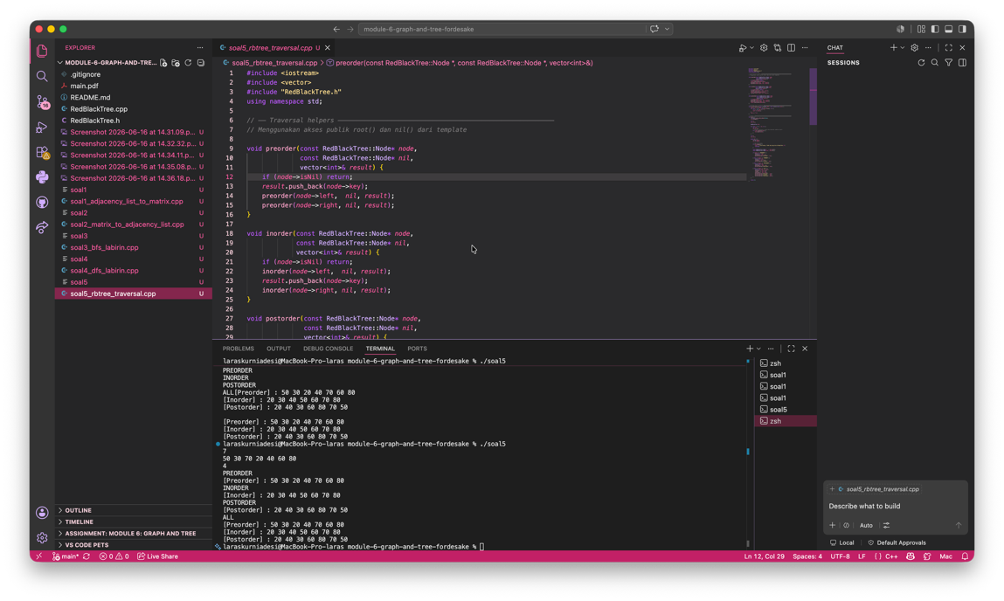
Gambar 5. Screenshot Output Pengujian Soal 5

C. Pembahasan
Red-Black Tree (RBT) adalah Binary Search Tree (BST) dengan aturan pewarnaan tambahan yang menjamin tinggi pohon tetap O(log N). Properti BST yang menjadi fondasi adalah: semua nilai di subtree kiri suatu node lebih kecil dari nilai node itu, dan semua nilai di subtree kanan lebih besar. Tiga metode traversal pada soal ini memanfaatkan properti tersebut dengan urutan kunjungan node yang berbeda.

Implementasi traversal menggunakan akses melalui metode root() dan nil() dari template RedBlackTree.h yang disediakan. Node sentinel (nil) dengan flag isNil = true digunakan sebagai penanda daun, menggantikan nullptr. Setiap fungsi traversal berhenti rekursi ketika node->isNil bernilai true. Duplikat ditangani dengan memanggil contains() sebelum insert(), karena template insert() tidak menolak duplikat secara otomatis.

Mengapa Inorder selalu menghasilkan urutan menaik? Karena Inorder mengunjungi subtree kiri terlebih dahulu sebelum root, lalu subtree kanan. Berdasarkan properti BST, ini berarti semua nilai yang lebih kecil dari root dikunjungi lebih dulu, baru root, baru semua yang lebih besar. Secara rekursif, pola ini berlaku di setiap subtree sehingga seluruh tree tercetak dalam urutan terurut. Preorder (root dikunjungi pertama) berguna untuk menyalin atau menyimpan struktur tree, karena urutan insert-nya menghasilkan tree dengan struktur yang sama. Postorder (root dikunjungi terakhir) berguna untuk operasi penghapusan bertahap, karena anak-anak dihapus sebelum orang tua. Pada pengujian dengan input 50 30 70 20 40 60 80, RBT melakukan rotasi dan recoloring untuk menjaga keseimbangan, namun hasil traversal tetap konsisten dengan properti BST yang dipertahankan.

TAUTAN GIT
https://github.com/DSA26-ULM/module-6-graph-and-tree-fordesake.git

